Navaratri le festival des neuf nuits une tradition de célébration du féminin.docx

Navaratri : le festival des neuf nuits - une tradition de célébration du féminin
L'Asie du Sud abrite diverses communautés multiethniques et multireligieuses et célèbre de nombreux festivals et traditions. Au Canada, de nombreuses personnes connaissent l'un des principaux festivals de l'Asie du Sud, à savoir Diwali. Diwali ou Deepavali en sanskrit signifie "rangée de lumières" et est également connu sous le nom de "festival des lumières". Ce festival, qui dure cinq jours, est célébré en décorant les maisons avec des lampes en argile et est l'occasion de festoyer et de faire la fête. Parmi les nombreuses traditions régionales pour lesquelles Diwali est célébré, l'une des principales traditions concerne la célébration du retour du prince Rama dans son royaume d'Ayodhya, après sa victoire et sa mise à mort du roi démon Ravana. Le prince Rama, juste et droit, a rétabli l'ordre cosmique en tuant Ravana et, par conséquent, le festival de Diwali symbolise également le renouvellement et la restauration de l'ordre cosmique et la victoire du bien sur le mal.
Navaratri, qui signifie neuf nuits en sanskrit, est une grande fête hindoue dédiée à la déesse Durga. Ce festival moins connu est célébré avec beaucoup de ferveur dans diverses parties de l'Asie du Sud. Navaratri est célébré vingt jours avant Diwali. Les neuf nuits de célébration correspondent à neuf incarnations différentes de la déesse. En sanskrit, Durga signifie "celle qui est invincible". Selon la mythologie hindoue, la déesse Durga a été créée grâce à l'énergie des différents dieux pour combattre le démon buffle Mahisha. Seule Durga pouvait tuer le démon grâce à son pouvoir ou shakti et restaurer l'ordre cosmique, tombé dans le chaos à cause des méfaits de Mahisha. Comme Diwali, ce festival symbolise et célèbre le renouveau. Outre le renouveau, Navaratri célèbre également le principe féminin de la création, connu sous le nom de prakriti.

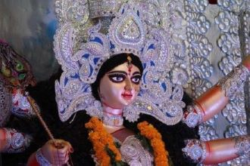
Image de la déesse Durga. À Kolkata, au Bengale, des images comme celles-ci sont fabriquées chaque année à partir d'argile par des artisans héréditaires. Photo Courtesy : Web Photo/ Pixabay.

Alors que dans la province du Gujarat, à l'ouest de l'Inde, la fête de Navaratri est célébrée par le jeûne, le festin et la danse Garba (une danse folklorique traditionnelle) pendant neuf nuits, les traditions de l'est de l'Inde, comme celles du Bengale, célèbrent la fête avec un zèle différent. À Kolkata, plusieurs quartiers rivalisent pour installer le meilleur pandal ou la meilleure scène, qui présente l'image de la déesse construite par des artisans héréditaires. Pendant neuf jours, les habitants de Kolkata vénèrent la déesse à travers divers rituels ou puja et visitent les pandals dans leurs plus beaux habits. Le dixième jour, l'image de la déesse, généralement faite d'argile, est transportée en procession jusqu'à une rivière ou un plan d'eau voisin, où elle est immergée dans l'eau, un processus connu sous le nom de visarjan en sanskrit. Le visarjan symbolise le retour de la déesse dans sa demeure, qui est le cosmos divin ou le mont Kailash de la mythologie hindoue.

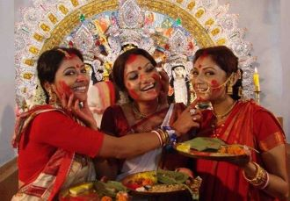

Au Bengale, les femmes s'enduisent mutuellement de poudre de vermillon rouge après avoir fait des offrandes à la déesse, le dixième et le dernier jour du festival Navaratri. Photo Courtesy : Indian Eagle.
Ainsi, chaque automne, la fête de Diwali est précédée de la célébration du féminin sous la forme de la déesse Durga lors de la fête de Navaratri.

